**班级动态(9.11)**

**一、晨间来园基本情况**

1.来园人数： 应到24人，实到23人，今天高苡恬身在家休养。

2.来园情况：今天是下雨天，有2位幼儿8点半之后入园，李宇阳小朋友入园后湿的有点多，进班后我们帮孩子衣物全部换了。

|  |  |  |
| --- | --- | --- |
| C:/Users/86138/Desktop/新建文件夹 (3)/IMG_0720.JPGIMG_0720 | C:/Users/86138/Desktop/新建文件夹 (3)/IMG_0711.JPGIMG_0711 | C:/Users/86138/Desktop/新建文件夹 (3)/IMG_0712.JPGIMG_0712 |
| 能够独立入园，自己走进教室的幼儿为：邱语涵、高菁忆、胡馨艺、贾昕语、钱嘉苗、陶清昀、万瑾妍、万礼瑄、肖怡萱、叶宛芮、万信阳、王沅莘、胡默、徐苜、杨雨泽、蒋奕宸、李宇阳、李子恒、钱莱、邵成言、赵弘阳、白艺博、朱星亿 | | |

|  |  |  |
| --- | --- | --- |
| C:/Users/86138/Desktop/新建文件夹 (3)/IMG_0757.JPGIMG_0757 | C:/Users/86138/Desktop/新建文件夹 (3)/IMG_0764.JPGIMG_0764 | C:/Users/86138/Desktop/新建文件夹 (3)/IMG_0754.JPGIMG_0754 |
| 能够主动签到的幼儿为：邱语涵、钱嘉苗、胡馨艺、高菁忆、陶清昀、万瑾妍、万礼瑄、万信阳、王沅莘、胡默、徐苜、李子恒、钱莱、邵成言、赵弘阳、朱星亿 | | |

|  |  |  |
| --- | --- | --- |
| C:/Users/86138/Desktop/新建文件夹 (3)/IMG_0726.JPGIMG_0726 | C:/Users/86138/Desktop/新建文件夹 (3)/IMG_0704.JPGIMG_0704 | C:/Users/86138/Desktop/新建文件夹 (3)/IMG_0706.JPGIMG_0706 |
| 今天孩子们入园后，就开始自主吃点心啦！根据自己的需求，孩子们自主选择点心和牛奶的量。能够在老师提醒下自主喝牛奶和点心的幼儿为：徐苜、杨雨泽、蒋奕宸、李宇阳、李子恒、钱莱、邵成言、赵弘阳、白艺博、朱星亿、邱语涵、高菁忆、胡馨艺、贾昕语、钱嘉苗、陶清昀、万瑾妍、万礼瑄、肖怡萱、叶宛芮、万信阳、王沅莘、胡默 | | |

3.区域游戏

|  |  |  |
| --- | --- | --- |
| C:/Users/86138/Desktop/新建文件夹 (5)/IMG_0738.JPGIMG_0738 | C:/Users/86138/Desktop/新建文件夹 (5)/IMG_0739.JPGIMG_0739 | C:/Users/86138/Desktop/新建文件夹 (5)/IMG_0740.JPGIMG_0740 |
| 娃娃家一直是小班幼儿比较热门的区域，涵涵、潇潇、桃桃和徐苜都来娃娃家照顾宝宝，喂宝宝吃饭啦！ | | 成成喜欢玩几何环扣的玩具，有时会把环扣敲击在一起发出叮叮叮的响声。 |
| C:/Users/86138/Desktop/新建文件夹 (5)/IMG_0741.JPGIMG_0741 | C:/Users/86138/Desktop/新建文件夹 (5)/IMG_0744.JPGIMG_0744 | C:/Users/86138/Desktop/新建文件夹 (5)/IMG_0758.JPGIMG_0758 |
| 李宇阳小朋友喝完牛奶后在区域里游走，引导后用磁力片搭建了一个房子。 | 刚开放的万能工匠区域也是孩子们喜欢玩的地方之一。朱星亿和李子恒小朋友在里面用棒子拼插了花。 | |
| C:/Users/86138/Desktop/新建文件夹 (5)/IMG_0760.JPGIMG_0760 | C:/Users/86138/Desktop/新建文件夹 (5)/IMG_0761.JPGIMG_0761 | C:/Users/86138/Desktop/新建文件夹 (5)/IMG_0762.JPGIMG_0762 |
| 这是我们的乐高玩具，朱星亿一会玩万能工匠一会过来玩乐高里面的管道游戏。钱嘉苗、徐苜和杨雨泽小朋友后面也参与到游戏中，大家用管道拼出各种管道的造型。 | | |
| C:/Users/86138/Desktop/新建文件夹 (5)/IMG_0763.JPGIMG_0763 | C:/Users/86138/Desktop/新建文件夹 (5)/IMG_0767.JPGIMG_0767 | C:/Users/86138/Desktop/新建文件夹 (5)/IMG_0771.JPGIMG_0771 |
| 今天早上的地面建构积木宝宝全部都被小朋友散在地上。钱莱、赵弘阳和万瑾妍小朋友跟老师一起帮忙收积木。 | 王沅莘用乐高积木搭建了一把手枪，拿着手枪在教室里玩游戏，并能够积极主动与同伴和老师分享自己的作品。 | 蒋奕宸小朋友今天用超轻粘土做了一个香肠并与成人进行分享。 |

**二、集体活动——美术：神奇的画笔**

神奇的画笔是一节让幼儿认识蜡笔的活动,蜡笔色彩鲜艳,画在纸上可以变成各种各样有颜色的图案，是孩子画画经常用到的工具。本次活动主要通过给孩子一个颜色视觉的冲击,引起他们对蜡笔和绘画的兴趣，从介绍蜡笔宝宝的不同和作用让他们认识蜡笔、了解学习用蜡笔作画的方法，并且喜欢上蜡笔，从而建立初步的绘画常规。

|  |  |  |
| --- | --- | --- |
| C:/Users/86138/Desktop/新建文件夹/IMG_0773.JPGIMG_0773 | C:/Users/86138/Desktop/新建文件夹/IMG_0774.JPGIMG_0774 | C:/Users/86138/Desktop/新建文件夹/IMG_0775.JPGIMG_0775 |
| C:/Users/86138/Desktop/新建文件夹/IMG_0777.JPGIMG_0777 | C:/Users/86138/Desktop/新建文件夹/IMG_0779.JPGIMG_0779 | C:/Users/86138/Desktop/新建文件夹/IMG_0780.JPGIMG_0780 |
| C:/Users/86138/Desktop/新建文件夹/IMG_0781.JPGIMG_0781 | C:/Users/86138/Desktop/新建文件夹/IMG_0782.JPGIMG_0782 | C:/Users/86138/Desktop/新建文件夹/IMG_0783.JPGIMG_0783 |

在本次活动中，万信阳、王沅莘、胡默、徐苜、杨雨泽、邱语涵、高菁忆、胡馨艺、贾昕语、钱嘉苗、陶清昀、万瑾妍、万礼瑄、肖怡萱、叶宛芮、蒋奕宸、李宇阳、李子恒、钱莱、邵成言、赵弘阳、白艺博、朱星亿对蜡笔和绘画活动产生兴趣，愿意参加绘画活动。

在本次活动中，大部分幼儿能够认识蜡笔，了解握笔方法及作画姿势，并尝试用画笔绘画。

能够积极主动回答问题的幼儿为：邱语涵、高菁忆、胡馨艺、贾昕语、钱嘉苗、陶清昀、万瑾妍、万礼瑄、肖怡萱、叶宛芮、王沅莘、胡默、徐苜、杨雨泽、李子恒、钱莱、赵弘阳、朱星亿

**三、延伸活动：区域介绍**

区域游戏结束我们进行了游戏的评价，并带着孩子们一起了解了娃娃家的缺失。认识了地面建构欣赏了地面建构的作品及万能工匠。

**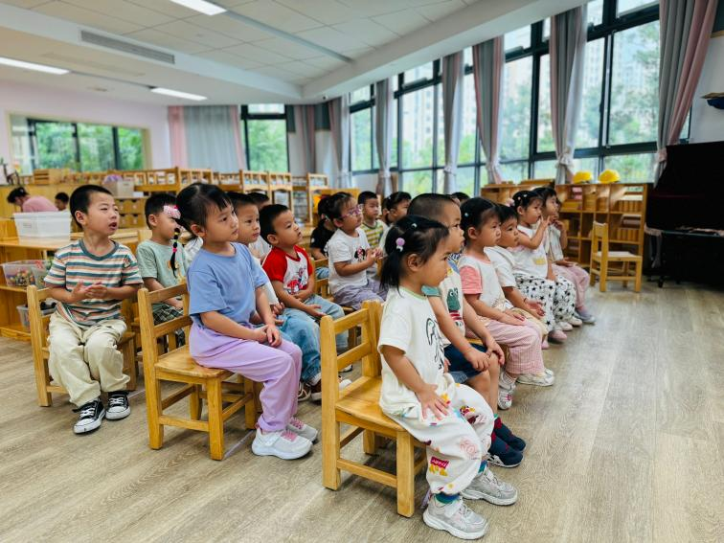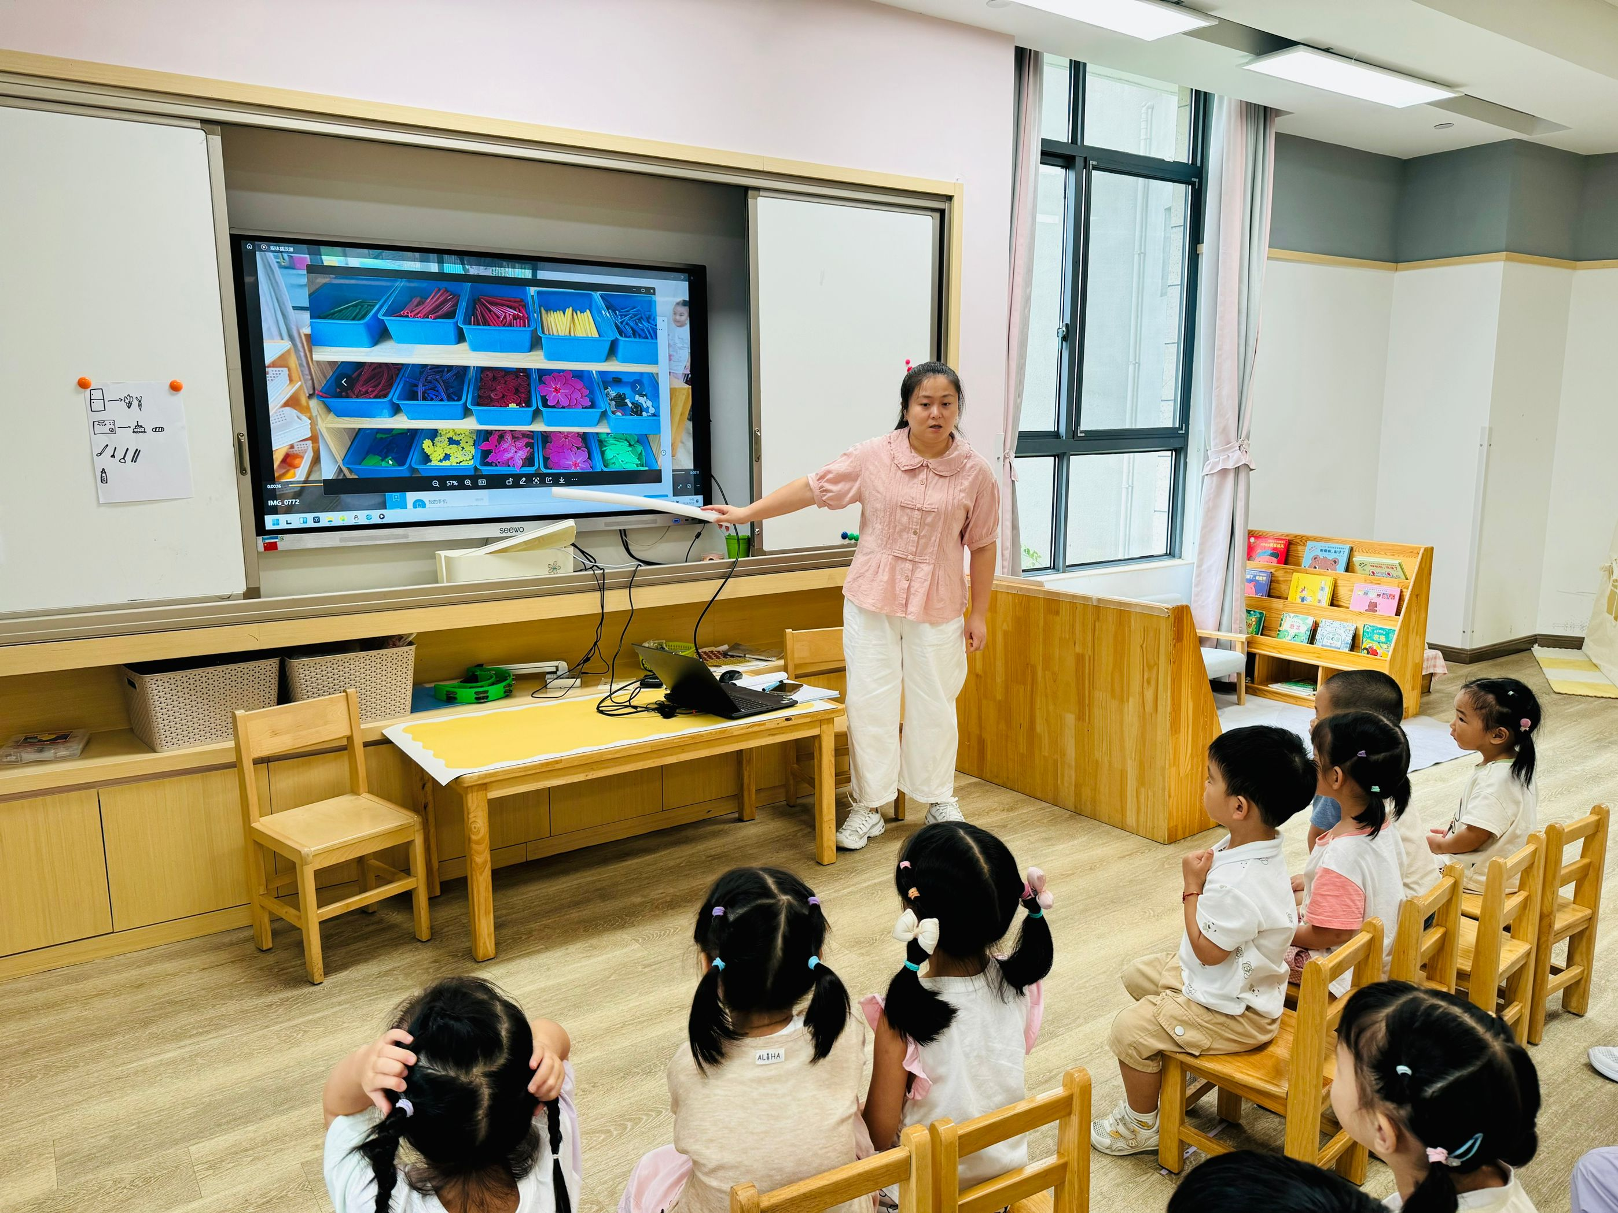**

**四、午餐活动**

今天的午餐是意大利面、海鲜菇木耳老鸭煲。

今天的意大利面孩子们都很喜欢吃，所有的幼儿都能够独立吃完。需要喂的幼儿有：钱嘉苗、胡馨艺、万礼瑄、肖怡萱、李宇阳、万信阳。

**五、午睡**

在12点半前入睡的幼儿为：邱语涵、贾昕语、万礼瑄、肖怡萱、叶宛芮、万信阳、胡默、徐苜、杨雨泽、蒋奕宸、李宇阳、李子恒、钱莱、赵弘阳、朱星亿、陶清昀、万瑾妍、邵成言、高菁忆、白艺博。

在12：30——13：00之间入睡的幼儿为：钱嘉苗、胡馨艺、王沅莘。

**六、请您配合**

今日分享绘本《没关系，没关系》。绘本讲述了一个小男孩和他的爷爷之间的故事。每当小男孩遇到困难时，爷爷总是紧握着他的手，轻轻地说：“没关系，没关系。”这句话成为了小男孩生命中的“咒语”，让他在成长的过程中充满了力量和勇气。

🍎推荐理由：

孩子不可能生活在真空中，因为我们既不能阻碍细菌侵入，也不会永远拥有庇护的能力。我们该做的，是教给孩子提高自身的免疫力。让他从中学会豁达和容忍，学会平等和友谊，学会爱和被爱。人生的路上没有一望无际的平坦，只有不可预知的磕绊。